
МАОУ «Средняя общеобразовательная школа р.п. Пинеровка Балашовского района»
ОТЧЁТ о РАБОТЕ
школьного центра математики и информатики
за 2017-2018 учебный год
Школьный центр математики и информатики (ШЦМИ) является научным обществом учащихся (НОУ). В 2017-2018 учебном году руководителем ШЦМИ приказом по школе назначен учитель математики и информатики В.В.Пичугин. НОУ_ШЦМИ – самостоятельное внутришкольное формирование, которое объединяет школьников 9-11 классов, стремящихся к научному поиску, заинтересованных в повышении своего интеллектуального и культурного уровня, стремящихся к углублению знаний по естественно-математическим дисциплинам.
Работа НОУ_ШЦМИ в 2017-2018 учебном году строилась на основании Положения в соответствии с утвержденным планом работы центра и была призвана решить задачи, поставленные на год: развивать у школьников познавательную активность и творческие способности; знакомить школьников с методами и приёмами научного поиска; содействовать повышению престижа и популяризации научных знаний; учить работать с источниками информации и учить выявлять исследовательские проблемы; способствовать овладению учащимися искусством выступления перед аудиторией; содействовать профессиональному самоопределению учащихся.
Еженедельно по четвергам во второй половине дня в кабинете 49 проходили плановые занятия НОУ_ШЦМИ. В зависимости от содержания практиковались разнообразные формы занятий: теоретические и практические учебные занятия, консультации, индивидуальные исследования, олимпиады, учебные проекты; в дни каникул проходили часы свободного общения и викторины. Занятия школьного центра проходили совместно и по предметным (математика, информатика) секциям. В течение учебного года во время учебных занятий члены центра осваивали теоретические основы учебной исследовательской деятельности, теоретически и практически освоены темы «Поиск информации», «Способы обработки информации», «Методы исследования», «Правила оформления учебно-исследовательской работы», «Способы презентации результатов» и др. Значительное время уделялось освоению способов научной организации труда, выработке умений решать нестандартные задачи, изучению приемов грамотного использования персональных компьютеров и мобильных гаджетов.
С декабря 2017 года по апрель 2018 года члены центра планомерно и целенаправленно вели индивидуальную исследовательскую работу по информатике (программирование и информационные технологии) и по математике (построение графиков кусочно-заданных функций). Дополнительные индивидуальные консультации со школьниками по темам учебных исследовательских работ проводились регулярно по взаимному согласованию 1-2 раза в неделю.
Члены центра принимали участие в конкурсах и олимпиадах сайтов «Знаника» (http://znanika.ru/), «Учи.Ру» (https://uchi.ru/), сертификатами, грамотами, дипломами отмечены 7 учащихся 9-х и 10-го классов.
В течение года были реализованы продолжительные и краткосрочные внутришкольные внеурочные учебные проекты: «Смотрим на два, говорим десять» (9 классы), «Узнай-найди-ответь» (10-11 классы), «Нетикет» (10-11 классы).
С целью смотра достижений учащихся, занимающихся учебными исследованиями, формирования качеств и навыков самостоятельной научно-исследовательской работы и развития компетентностей в интеллектуальной творческой деятельности 27 апреля 2018 года проведена VI школьная научно-практическая конференция учащихся «Изучаю. Исследую. Познаю», на которой были представлены 8 докладов по результатам ученических исследовательских работ по математике, информатике, информационным технологиям (руководители работ М.Ю.Афанасьева, В.В.Пичугин). В работе конференции приняли участие более 70 человек: школьники 8-11 классов, учителя. Информация о конференции и тезисы всех докладов опубликованы в Интернете http://schoolpiner.ucoz.ru/index/shcmi/0-29.
В 2017-2018 учебном году в составе центра активно и продуктивно работали А.Ивченко (9А), А.Потравнова (9Б), Ю.Ефимова (9Б), В.Рузиев (9Б), А.Ломакина (9Б), И.Неверова (9А), Д.Никулин (9Б), Д.Халеев (10 класс).
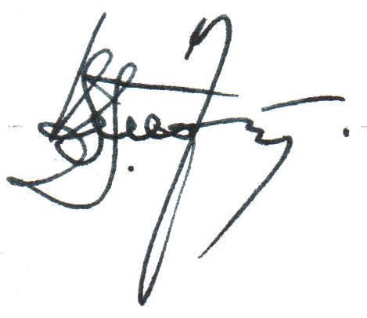
В 2017-2018 учебном году НОУ_ШЦМИ выпустил 10 номеров стенгазеты «Восемь бит», отражающей деятельность научного общества школьников, жизнь школы в целом, также интересные факты науки и техники. Информация о работе центра математики и информатики публиковалась в Интернете на школьном сайте http://schoolpiner.ucoz.ru/index/shcmi/0-29. На этой же веб-странице еженедельно обновлялись материалы рубрики «Дела текущие», в которой находили отражение темы и виды деятельности НОУ, вывешивались планы на декаду, готовились подборки обзоров интернет-источников, на виртуальной стене (https://ru.padlet.com/wit111/cmi) велось обсуждение актуальных вопросов.

Пичугин В.В._____________

